Fatti e Misfatti

visti di Traverso

Inizio modulo
Bisognerebbe spiegare a molti "addetti ai lavori" la differenza fra satira e comicità.
La satira è sì irriverente, ma necessita di intelligenza, arguzia, sottigliezza e fa sorridere e riflettere. Può essere esercitata con tutti, parenti stretti inclusi. Punge e fa male ma non offende. La comicità è grassa, burlona, inoffensiva. Ci si diverte e si ride. Spenta la risata si pensa ad altro.
Fine modulo

Settant’anni fa se la presero con Hitler per l’invasione della Polonia. E con Putin chi avrà il coraggio di prendersela oggi per l’invasione con Polonio e conseguente assassinio per avvelenamento d’un suo scomodo dissidente?

E L’Occidente che fa? Tace pur di non perdere il petrolio e il gas che arrivano dalla Russia di Putin. Insomma “Zitti e’ Mosca”.

L’opinione pubblica vuole meno giornalisti docenti e più giornalisti decenti (R.W. Hearst, magnate della stampa USA)

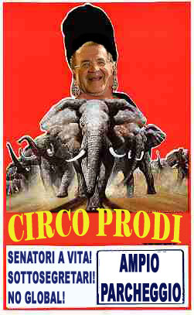

Il Pallone d’Oro assegnato a Cannavaro. E il Pallone Duro a chi? Ai tifosi di tutta Italia che devono sciropparsi, mal digerendolo, l’asfissiante, inutile bla bla dei tanti autorevoli (?!?) commentatori della domenica?

Il Pallone d’Oro si pensava che lo dessero a Buffon. Poi ci avranno ripensato. Ad un solo Buffon il Pallone d’Oro e perché non anche ai tanti altri buffon che abbondano nel nostro calcio?

Certo che su Calciopoli e sui Calciofarmaci non si è detto tutto. Senza risparmiare nessuno c’è ancora molto da scrivere: dalla A alla Zeman

Dopo il malore di Montecatini si detto che Berlusconi sarà dimesso dall’ospedale dopo due, tre giorni. E Prodi quando sarà dimesso da Palazzo Chigi? Lui afferma dopo cinque anni, ma forse è troppo ottimista.

Per precauzione Berlusconi l’hanno trattenuto qualche giorno in più in ospedale. Gli hanno riscontrato alcune extra sistole. Niente da fare, è proprio fatto così il Cavaliere: anche da ricoverato è extra.

GLI AUGURI DEI TIFOSI INTERISTI
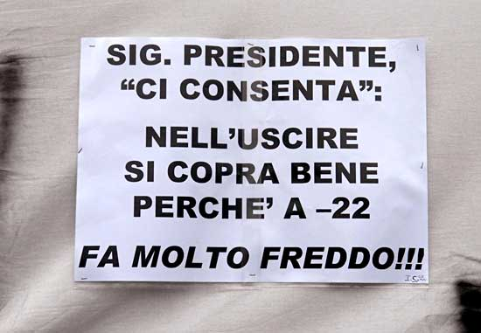
Per fortuna il Cavaliere è uscito SANO E SILVIO dalla drammatica domenica di Montecatini. E sabato, dicono, non mancherà alla grande manifestazione di piazza a Roma. Nella speranza di mungere alle prossime elezioni un bel po’ di voti. Ci risiamo con la mucca piazza?

Perchè l’UDC non parteciperà alla manifestazione romana di Forza Italia sabato contro la Legge Finanziaria? Semplice. Già da sole queste manifestazioni creano Casini. Figuriamoci poi cosa accadrebbe se vi partecipasse il partito del suo leader.

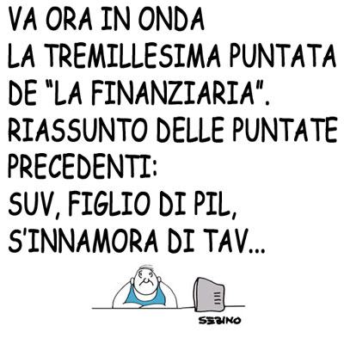

Minimizzate in Occidente le manifestazioni dei turchi di fede islamica contro Papa Benedetto XVI. Ragazzate, deboli spunti d’intolleranza. Manifestazioni di Istan bullismo.

Comunque è andata bene a Papa Ratzinger al suo arrivo sul Bosforo. Applausi non proprio calorosi, non ad Ottomani, solo di stima.
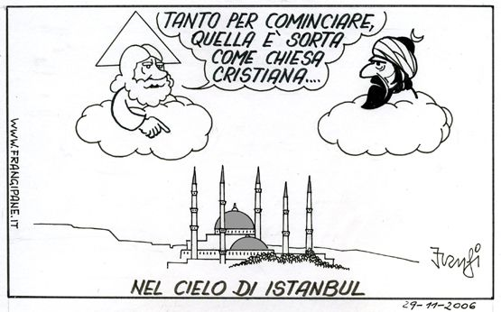
Ennesime dimissioni del senatore incazzato a vita Francesco Cossiga, sempre in guerra con tutti. Gli piace, è il suo sport preferito: il sardo con l’astio.

Vet (*)

(*) Venanzio Traversa, giornalista. Le vignette sono prese dal sito www.frangipane.it del giornalista già in RAI e noto vignettista nazionale Ettore Frangipane di Bolzano. Visitatelo.

